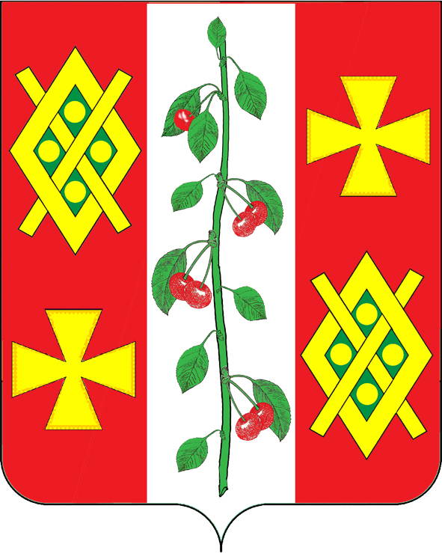
АдминистрациЯ КРАСНОСЕЛЬСКОГО СЕЛЬСКОГО
ПОСЕЛЕНИЯ ДИНСКОГО РАЙОНА

ПОСТАНОВЛЕНИЕ

от 31.01.2024 года № 21
село Красносельское

О внесении изменений в постановление администрации Красносельского сельского поселения Динского района от 10.12.2021 № 350 «Об утверждении муниципальной программы
Красносельского сельского поселения Динского района
«Развитие дорожного хозяйства» на 2022-2024 годы»

В соответствии со статьей 179 Бюджетного кодекса Российской Федерации, в целях обеспечения эффективности реализации мероприятий муниципальной программы Красносельского сельского поселения Динского района «Развитие дорожного хозяйства» на 2022-2024 годы, утвержденной постановлением администрации Красносельского сельского поселения Динского района от 10.12.2021 № 350, п о с т а н о в л я ю:
1. Внести в приложение, утвержденное постановлением администрации Красносельского сельского поселения Динского района от 10.12.2021 № 350 «Об утверждении муниципальной программы Красносельского сельского поселения Динского района «Развитие дорожного хозяйства» на 2022-2024 годы» следующие изменения:
1.1 в паспорте муниципальной программы Красносельского сельского поселения Динского района «Развитие дорожного хозяйства» на 2022-2024 годы позицию «Объемы бюджетных ассигнований муниципальной программы» изложить в следующей редакции:

«Объемы бюджетных ассигнований муниципальной программы | Общий объем финансового обеспечения Программы составляет – 19 580,3 тыс. рублей из них, в том числе:  2022 год - 6 544,6 тыс. рублей, в том числе  местный бюджет – 3 480,6 тыс. рублей,  краевой бюджет – 3 064,0 тыс. рублей;  2023 год - 8 373,7 тыс. рублей, в том числе  местный бюджет – 8 373,7 тыс. рублей,  краевой бюджет – 0,0 тыс. рублей;  2024 год - 4 662,0 тыс. рублей, в том числе  местный бюджет – 4 662,0 тыс. рублей,  краевой бюджет – 0,0 тыс. рублей.»

1.2 раздел 3 муниципальной программы Красносельского сельского поселения Динского района «Развитие дорожного хозяйства» на 2022-2024 годы изложить в следующей редакции:

«3. Перечень и краткое описание основных мероприятий муниципальной программы

№  п/п | Наименование мероприятия | Источники финансирования | Объем финансиро-вания*  всего  (тыс. руб.) | в том числе по годам |  |  |  | Непосредственный  результат реализации мероприятия | Участник муниципальной программы  (к примеру, муниципальный заказчик, главный распорядитель (распорядитель) бюджетных средств, исполнитель)
 |  |  |  | 2022 год | 2023 год | 2024 год | N год реализации | Непосредственный  результат реализации мероприятия
1 | 2 | 3 | 4 | 5 | 6 | 7 | 8 | 9 | 10
1 | Основное мероприятие №1 - Капитальный ремонт и ремонт автомобильных дорог общего пользования местного значения | Всего | 3 191,8 | 3 191,8 | 0,0 | 0,0 |  | Проведение капитального ремонта и ремонта автомобильных дорог общего пользования (Капитальный ремонт автомобильной дороги (устройство тротуара) по ул. Шевченко от автомобильной дороги ст-ца Динская - с-ца Старомышастовская до ул. Кирова и по ул. Кирова от ул. Шевченко до дома №43 по ул. Кирова в с. Красносельское Динского района) | администрация Красносельского сельского поселения Динского района
1 |  | Местный бюджет** | 127,8 | 127,8 | 0,0 | 0,0
1 |  | Краевой бюджет | 3 064,0 | 3 064,0 | 0,0 | 0,0
1 |  | Федеральный бюджет
1 |  | Внебюджетные источники
2 | Основное мероприятие №2 - Обеспечение безопасности дорожного движения | Всего | 298,0 | 58,0 | 140,0 | 100,0 |  | Нанесение горизонтальной дорожной разметки; установка знаков дорожного движения и информационных табличек; установка пешеходных ограждений перильного типа; ремонт, изготовление и монтаж остановочных пунктов | администрация Красносельского сельского поселения Динского района
2 |  | Местный бюджет | 298,0 | 58,0 | 140,0 | 100,0
2 |  | Краевой бюджет
2 |  | Федеральный бюджет
2 |  | Внебюджетные источники
3 | Основное мероприятие №3 - Ремонт и содержание автомобильных дорог местного значения | Всего | 16 090,5 | 3 294,8 | 8 233,7 | 4 562,0 |  | Проведение ямочного ремонта ул. Кирова, ул. Пушкина, ул. Ленина, ул. Замышевского; ремонт гравийного покрытия; грейдирование автомобильных дорог местного значения поселения, выполнение работ по очистке улиц от снега, приобретение технической соли; составление дефектных ведомостей и сметной документации, оплата строительного контроля, диагностика и оценка технического состояния автомобильных дорог | администрация Красносельского сельского поселения Динского района
3 |  | Местный бюджет | 16 090,5 | 3 294,8 | 8 233,7 | 4 562,0
3 |  | Краевой бюджет
3 |  | Федеральный бюджет
3 |  | Внебюджетные источники
4 | Итого | Всего | 19 580,3 | 6 544,6 | 8 373,7 | 4 662,0
4 | Итого | Местный бюджет | 16 516,3 | 3 480,6 | 8 373,7 | 4 662,0
4 | Итого | Краевой бюджет | 3 064,0 | 3 064,0 | 0,0 | 0,0»
4 | Итого | Федеральный бюджет
4 | Итого | Внебюджетные источники

1.3 раздел 4 «Обоснование ресурсного обеспечения муниципальной программы» изложить в следующей редакции:
«4. Обоснование ресурсного обеспечения муниципальной программы

№ п/п | Наименование мероприятия | Источник финансирования | Объем финансирования (тыс. руб.) | Срок реализации
1 | Основное мероприятие №1 - Капитальный ремонт и ремонт автомобильных дорог общего пользования местного значения | Местный бюджет | 127,8 | 2022
1 |  | Местный бюджет | 0,0 | 2023
1 |  | Местный бюджет | 0,0 | 2024
1 |  | Краевой  бюджет | 3 064,0 | 2022
1 |  | Краевой  бюджет | 0,0 | 2023
1 |  | Краевой  бюджет | 0,0 | 2024
2 | Основное мероприятие №2 - Обеспечение безопасности дорожного движения | Местный бюджет | 58,0 | 2022
2 |  | Местный бюджет | 140,0 | 2023
2 |  | Местный бюджет | 100,0 | 2024
2 |  | Краевой  бюджет | 0,0 | 2022
2 |  | Краевой  бюджет | 0,0 | 2023
2 |  | Краевой  бюджет | 0,0 | 2024
3 | Основное мероприятие №3 - Ремонт и содержание автомобильных дорог местного значения | Местный бюджет | 3 294,8 | 2022
3 |  | Местный бюджет | 8 233,7 | 2023
3 |  | Местный бюджет | 4 562,0 | 2024
3 |  | Краевой  бюджет | 0,0 | 2022
3 |  | Краевой  бюджет | 0,0 | 2023
3 |  | Краевой  бюджет | 0,0 | 2024»

2. Общему отделу администрации Красносельского сельского поселения Динского района разместить настоящее постановление на официальном сайте Красносельского сельского поселения Динского района.
3. Контроль за выполнением настоящего постановления оставляю за собой.
4. Настоящее постановление вступает в силу со дня его подписания.

Глава Красносельского
сельского поселения М.В. Кныш

